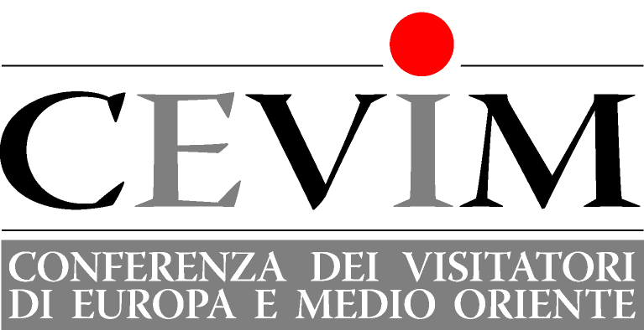 | 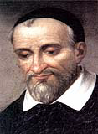 | Segreteria: istabo@virgilio.it  Web site:  www.cm-cevim.org

ASSEMBLEE CEVIM 2012
Las Palmas, 16-20 Avril

PROGRAMME
Lundi 16 Avril:
Matin Bienvenue et Ouverture

Mardi 17 Avril:
8.00 Messe avec Laudes intégrées (présidée par le Visiteur d’Allemagne)
8.45 Petit-déjeûner.
9.30 Présentation par Jean Landousies des Lineamenta du Synode des Evêques.
- Pause.
  - Présentation par Javier Alvarez Munguía sur Saint Vincent et la nouvelle évangélisation.
13.00 Pause.
  - Diner.

16.00 Travail de groupes.
17.30 Pause.
18.00 La situation de la formation initiale et permanente dans les Provinces de la CEVIM, suivi par un échange animé par Javier Alvarez Munguía.
19.30 Vêpres.
20.00 Souper.

Mercredi 18 Avril:
8.00 Messe avec Laudes intégrées (présidée par le Visiteur du Portugal).
  - Petit-déjeûner.
9.30 Présentation par Pablo Domínguez Garatachea sur la nouvelle évangélisation et les Paroisses Vincentiennes.
11.00 Pause.
  - Réponse à la lettre du Supérieur Général sur les paroisses.
13.00 Pause.
13.15 Diner.

Après-midi Visite de la cathédrale de Las Palmas (rencontre de l’évêque) et d’une paroisse Vincentienne.

Jeudi 19 Avril:
8.00 Messe avec Laudes intégrées (présidée par le Visiteur de Slovaquie).
8.45 Petit-déjeûner.
9.30 Présentation par Dan Borlik sur la nouvelle évangélisation et les pauvres.
11.00 Pause.
11.30 Présentation par Stanislav Zontak sur la nouvelle évangélisation et les Missions Vincentiennes en Europe.
13.00 Pause.
13.15 Diner.

16.00 Travail de groupes.
17.30 Pause.
18.00 Information sur les sessions sur le changement systémique (Visiteurs d’Italie et d’Espagne), reconfiguration (Visiteurs d’Italie, de France et d’Espagne), le dialogue avec les Musulmans (Claudio Santangelo).
19.30 Vêpres.
20.00 Souper.

Vendredi 20 Avril:
8.30 Laudes.
8.45 Petit-déjeûner.
9.30 Session plénière: (Vice-Province de St Cyril et Méthode, accords entre les provinces sur les étudiants vincentiens étrangers, rapport financier, le site internet, les élections du nouveau président de la CEVIM, le choix des thèmes de l’Assemblée Générale de la CEVIM 2013).
12.00 Messe (présidée par Javier Alvarez Munguía).
13.15 Diner.

